COLEGIO DEL PRADO



“METALURGIA EXTRACTIVA”

“INFORME DE COBRE SULFURADO”

INTEGRANTES:
- ANDRADE ABRIL
- NUÑEZ MAGALI
- PÁEZ NICOLE
- MATTAR MELANY

CURSO: 7º “A”

AÑO: 2023

- SULFUROS
Son compuestos de diversos minerales combinados con el azufre. En química, un sulfuro es la combinación del azufre con un elemento químico.
- CARACTERÍSTICAS
- Poco reactivos
- Son incoloros
- Insolubles en agua
- Solubles en alcohol
- Buena Conductividad eléctrica y calorífica
- COBRE SULFURADO
Es un término general que se utiliza para describir cualquier mineral de cobre que contenga azufre. Estos minerales pueden incluir sulfuros de cobre, así como otros minerales de cobre que contienen azufre en diversas proporciones.
- MINERALES DE COBRE SULFURADO
Existen diferentes minerales de cobre sulfurado, algunos de estos son:
- Calcopirita (CuFeS2): Es el mineral de cobre sulfurado más común y representa una gran parte de los depósitos de cobre en todo el mundo. Contiene un $\%34, 63$ de cobre
- Bornita (Cu5FeS4): También conocida como erubescita, es un mineral de cobre sulfurado que a menudo se encuentra en asociación con la calcopirita. Contiene un $\%63,32$ de cobre
- Calcosina (Cu2S): Es un sulfuro de cobre de color negro que se encuentra en depósitos de cobre de alta temperatura y en zonas de enriquecimiento secundario. Contiene un $\% 79,86$ de cobre
- Covelina (CuS): Es un mineral de cobre sulfuroso de color azul oscuro a negro. Contiene un $\% 66,47$ de cobre
- ETAPAS PARA LA OBTENCIÓN DEL COBRE SULFURADO
  - Método de explotación
Después del proceso de Investigación, donde se descubre el yacimiento y se determina que es viable su explotación, se comienza con el proceso de extracción, los cuales son:
    - Etapas de extracción del cobre a cielo abierto:
- Perforación del macizo rocoso:
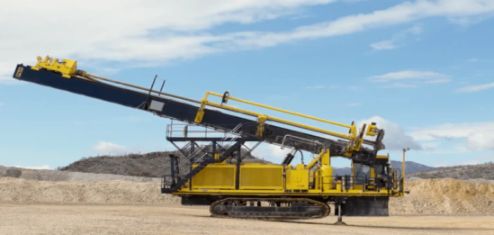
Figura N° 1: Perforadora
Se prepara un amplio terreno para emplear perforadoras, creando huecos verticales u horizontales de más de 10 metros de profundidad. Esto dependerá de la conformación de la mina y de los estudios que se generaron antes de la explotación de la misma.
También, se debe tener en cuenta los factores geológicos como la resistencia de la roca a la presión de la perforadora para determinar la velocidad promedio de perforación, donde se incluyen los tiempos sin trabajar del equipo y la disponibilidad del mecanismo.
- Llenado con explosivos:
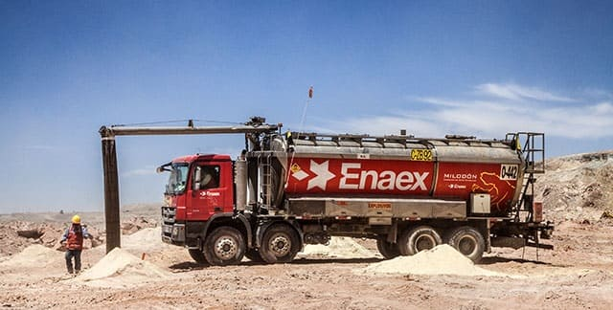
Figura N°2: Llenado de explosivos
Una vez preparada la malla de tronadura, se procede a llenar los hoyos con material explosivo, para poder dar paso al proceso de tronadura.
- Preparación del área para la tronadura
  - Evacuación de la mina:
Para el proceso de tronadura, todo el personal de trabajo, debe evacuar la mina.
Posterior a esto se da inicio a la tronadura, por medio de un conteo regresivo, dado por el ingeniero de tronadura.
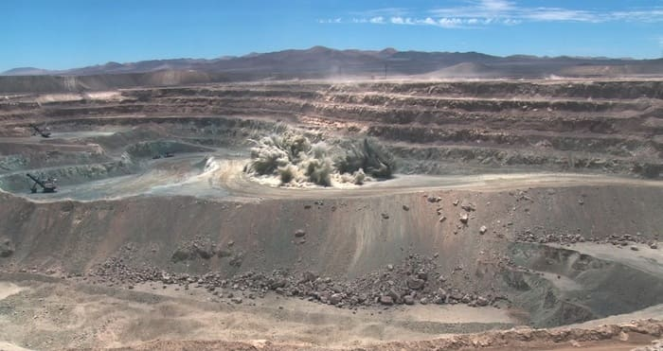
Figura N° 3: Explotación a cielo abierto
- La extracción del cobre:
Se operan la pala de cable y el camión de extracción. El operador de la pala llenará su balde con el mineral para cargar el camión. Este lo llevará a las plantas de chancado o trituración de cobre o puntos de acopio, preparados para dicho efecto.
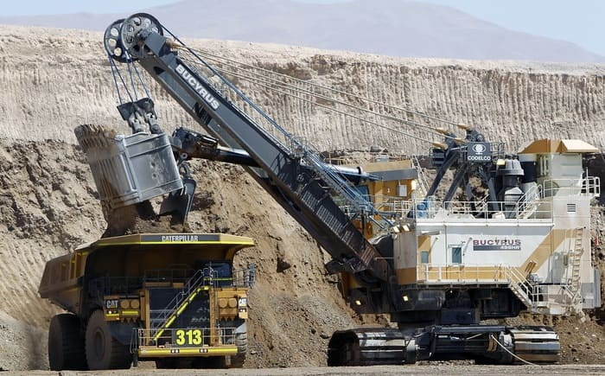
Figura N°4: Pala de cable y el camión de extracción.
    - Extracción subterránea del cobre
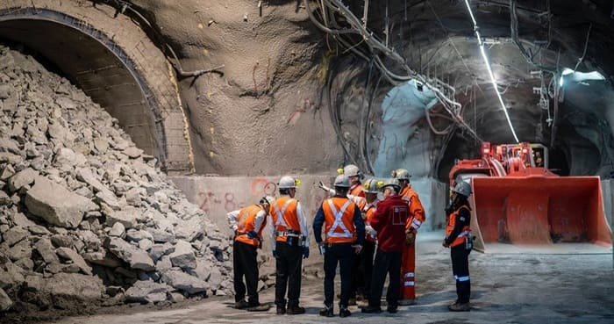
Figura N° 5: Mina subterránea
Se realiza cuando el yacimiento de cobre tiene una cubierta estéril muy densa y el mineral de interés se encuentra bajo la superficie de la tierra a gran profundidad.
En estos casos, es necesario quitar todas las capas de tierra antes de llegar a la capa mineralizada. Por lo tanto, es necesario realizar labores subterráneas como túneles, galerías, rampas, etc. para poder acceder al mineral y llegar a mayor profundidad.
Bajo la tierra, se construye toda una infraestructura ingenieril de inmensa envergadura, que contiene las diferentes zonas necesarias para la extracción, como las áreas de producción, servicios, ventilación, transporte, etc.
- ¿Cómo extraen el cobre de las profundidades?
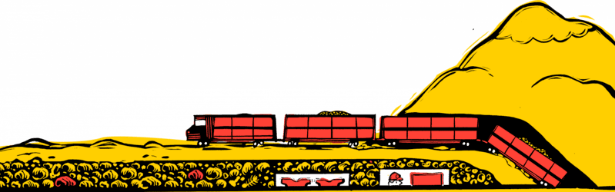
Figura N° 6: Transportación del mineral
El proceso de extracción subterráneo, se basa en el derrumbe de grandes porciones rocosas mediante explosivos, cuyos fragmentos caen en embudos por efecto de la gravedad.
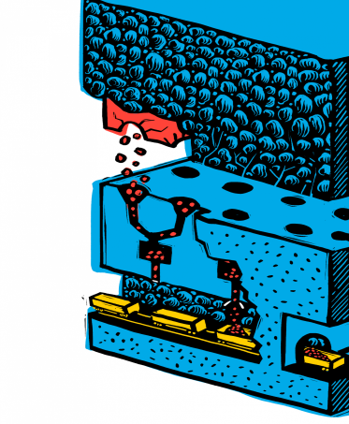
Figura N° 7: Fragmentación y carga del mineral
Las paredes de todos los túneles y galerías son reforzadas con mayas de acero, con esto se consigue fortificar la estructura de la construcción. Sin embargo, esto, solo es una de las estrictas medidas de seguridad.
5.2. Preparación de los minerales
Los minerales sulfurados una vez extraídos se someten a operaciones de trituración y molienda para reducir el tamaño de partícula. Posteriormente se someten a una operación de concentración mediante flotación para finalmente, pasar al proceso pirometalúrgico y obtener un concentrado de cobre de gran pureza.
5.2.1. Chancado o trituración
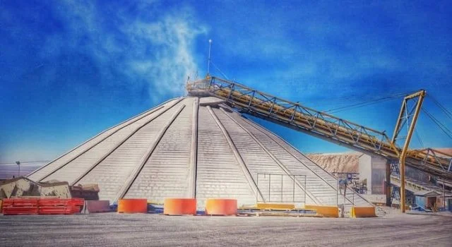
Figura N°8: Acopio del mineral triturado

El material saliente de la etapa anterior (extracción), no obtiene un tamaño uniforme que pueda procesarse, es por ello que se necesita triturarlo hasta obtener un tamaño adecuado, dejándolo en granos uniformes y pequeños para su posterior procesamiento.
- ¿Cuál es la función del Chancado?
El proceso de Chancado de cobre tiene por objetivo, disminuir el tamaño de la roca mineralizada a un diámetro de ½ pulgada. El tamaño adecuado, permite una mayor liberación de los minerales y por lo tanto, una mayor recuperación de los mismos.
Este procedimiento, es indispensable para lograr que en las siguientes etapas de producción, el material pueda ser tratado fácilmente.
- ¿Cómo funciona el Chancado de cobre?
El mineral suele triturarse a tamaños inferiores de 1 mm para la molienda.
Los chancadores reciben el material desde su parte superior, durante su descenso trituran las rocas mediante unos movimientos vibratorios y las expulsan por su parte inferior.
Todo el material que llega y también el que sale del chancado, es trasladado por medio de correas transportadoras, esto consigue que el proceso sea bastante automatizado y conveniente
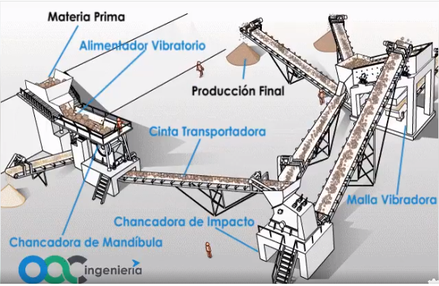
Figura N° 9: Circuito de chancado
Dependiendo del tipo de cobre que se esté trabajando, óxido o sulfuro, podremos efectuar el siguiente paso del proceso productivo. Solo porque se trata de minerales con características diferentes, es que su tratamiento también debe serlo.
- Este proceso se divide en dos etapas:
  - Chancado primario:
El tamaño del mineral, se reduce hasta alcanzar las 8 pulgadas, los cuales son transportados hacia la siguiente etapa.
  - Chancado secundario:
En esta etapa, los fragmentos de roca son sometidos a una presión aún mayor que en la etapa anterior, aquí el mineral disminuye a un tamaño de 3 pulgadas.
Además, se van clasificando los fragmentos según su tamaño y con el objetivo de obtener un producto homogéneo.
- Tipos de chancadores o trituradoras:
El tipo de trituradora que se utiliza para el mineral de cobre depende de varios factores, como el tamaño del mineral, la dureza y la cantidad de material que se desea procesar. A continuación, se mencionan algunos tipos comunes más comunes.
  - Trituradora de mandíbulas: Esta es una trituradora primaria que utiliza una mandíbula móvil y una mandíbula fija para triturar el mineral.
  - Trituradora de impacto: El mineral de cobre se introduce en una cámara de trituración donde es golpeado por martillos oscilantes de alta velocidad, lo que produce la fragmentación del material.
5.2.1.1. Etapa de cribado
El cribado del mineral es el proceso de separar las partículas de mineral según su tamaño, es decir separar las partículas más finas de las más gruesas, mediante el uso de tamices o cribas. Al clasificar las partículas según su tamaño, se pueden optimizar los posteriores pasos, mejorar la calidad del producto final y reducir el desgaste de los equipos utilizados en los procesos posteriores.
5.2.2. Molienda
Aquí, es donde todo el producto obtenido del chancado, es procesado en un gran molino, para reducir aún más su tamaño.
En el caso del cobre sulfurado se necesita reducir mucho más los fragmentos de material a diferencia del óxido de cobre.
Es un proceso, que requiere de un alto consumo de energía, más que las otras etapas del proceso productivo.
- ¿Qué tan pequeño se necesita moler el cobre sulfurado?
En la Molienda, los fragmentos de sulfuro son triturados al máximo, hasta lograr una granulometría de 0,18 milímetros.
- ¿Cómo se hace la molienda de cobre?
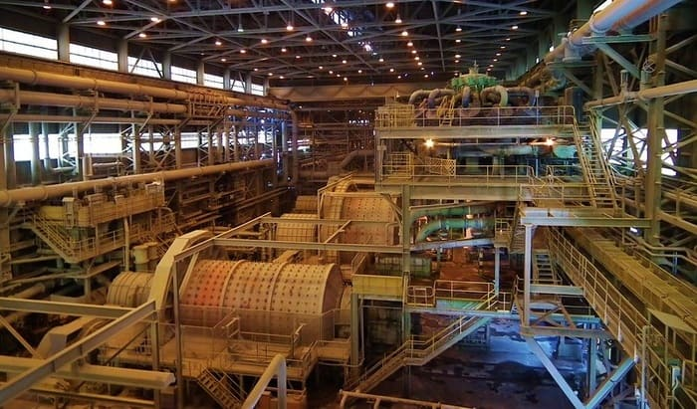
Figura N° 10: Circuito de molinos
En este proceso, por medio de un enorme cilindro y de movimientos giratorios, se muele el material dentro de ellos.
El proceso de molienda comienza con la alimentación del mineral al molino, donde se agrega agua para formar una pulpa, la cual se mueve a través del molino gracias a la acción de rotación del molino.
Con esto se consigue formar un producto lechoso y se le agregan reactivos necesarios para facilitar el siguiente proceso que es la flotación.
      - Tipos de moliendas
Existen diferentes tipos de molienda, que su uso va a depender del tipo de tecnología que se utilice en cada planta minera. En la mayoría de los países productores de cobre se utilizan tres tipos de molienda.
        - Molienda de barras:
Este es el primer tipo de molienda, que por medio de barras de acero que se mueven dentro del molino, se muele el mineral a un tamaño más grueso que en la molienda de bolas, proveniente directamente del chancado secundario o terciario, este producto llega continuamente a través de las correas transportadoras.
Luego, mineral molido es llevado luego a la segunda etapa: la Molienda de Bolas.
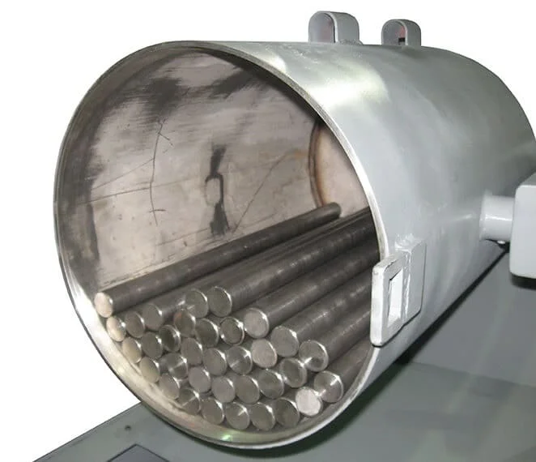
Figura N° 11: Molino de barras
        - Molienda de bolas:
Utiliza bolas de acero que se colocan en el molino junto con el mineral y se mueven a través del mismo gracias a la rotación que genera, reduciendo el tamaño de las partículas. Va moliendo aún más el material durante un tiempo aproximado de 20 minutos, consiguiendo que las partículas alcancen el tamaño de 0,18 milímetros.
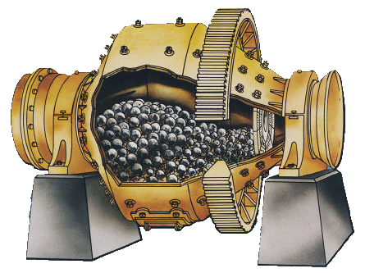
Figura N° 12: Molino de bolas
        - Molienda autógena
El mineral se muele mediante la fricción y el impacto de las partículas entre sí junto al movimiento de numerosas bolas de acero. Este, se recibe directamente desde el chancado primario y se mezcla con agua y cal. Se tiene un menor consumo de energía. La mayor parte del material molido en el SAG va directo a la etapa de Flotación.
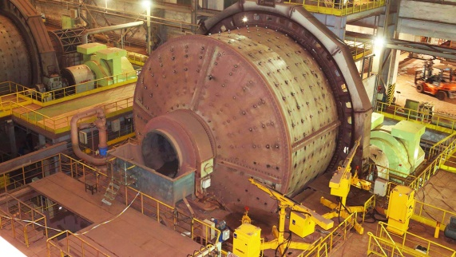
Figura N° 13: Molino SAG
  - Flotación
La flotación de los minerales, se define como un proceso físico-químico de tensión superficial. Este proceso separa los minerales sulfurados del metal de otros minerales y especies que componen la mayor estructura de la roca original.
En este punto, el material obtenido de la Molienda es sumergido en enormes piscinas, llamadas celdas de flotación, donde gracias a la acción de reactivos, el cobre y otros minerales, emergen a la superficie dentro de burbujas,
El proceso de flotación del cobre consta de tres fases principales: la flotación de mineral de cobre, la recolección de espuma y la separación de espuma:
- Durante la primera fase, se añade agua y colectores a la pulpa de mineral para que se adhieran a las partículas de cobre. La adhesión del mineral a las burbujas de aire dependerá de la afinidad con el agua (hidrofilia) y a la afinidad con el aire (aerofilia) de cada tipo de mineral que se requiera separar de aquellas que no tengan un valor comercial. Luego, se agrega aire a la mezcla desde el interior de la celda, lo que hace que las partículas de mineral de cobre suban hacia la superficie en forma de burbujas.
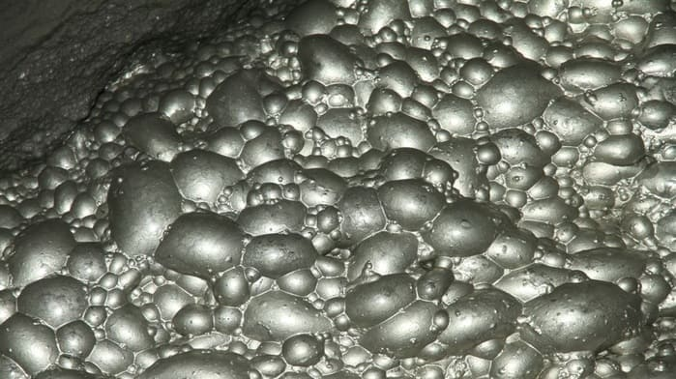
Figura N° 12: Espuma
- En la segunda fase, los colectores y otros reactivos de cobre se agregan a la pulpa para formar una espuma estable que va rebasando las celdas, cayendo hacia canaletas que las conducen a estanques especiales. Luego, la espuma es recogida en celdas de flotación y se retira del proceso como concentrado de cobre.
- En la tercera fase, se separa la espuma y el agua residual. La espuma se drena y se seca, mientras que el agua residual se trata y se recicla en el proceso.
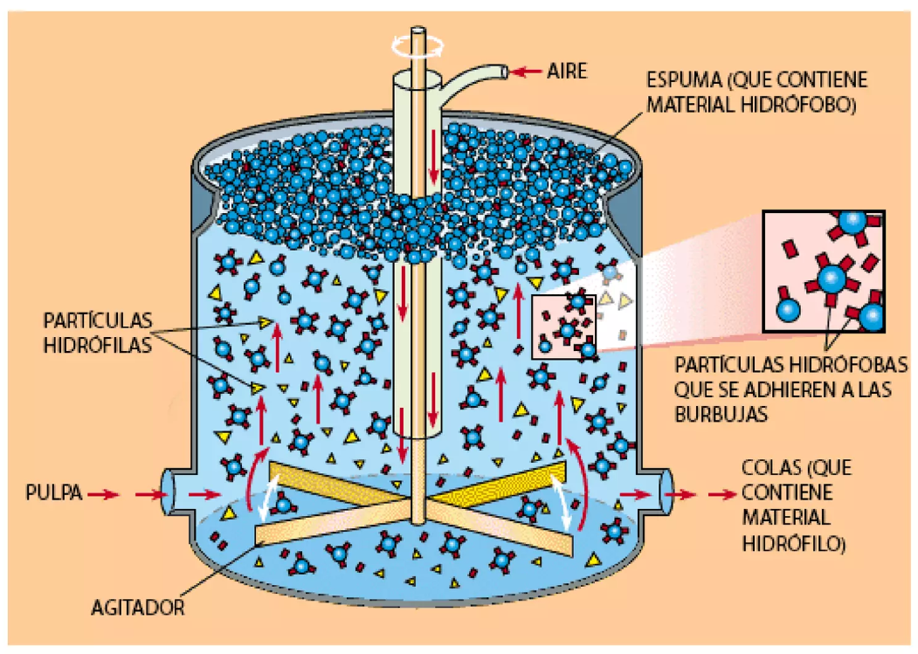
Figura N° 13: Celda de flotación neumática
    - ¿Cuáles son los reactivos usados?
Existen varios tipos de agentes químicos utilizados en la flotación del cobre, los cuales son:
      - Colectores
        - Ionizantes aniónicos
Tienen la función de hacer que las partículas de cobre hagan todo lo posible por rechazar el agua. Su objetivo es generar una conducta «hidrófoba» (fobia al agua) en el mineral para que este se separe del agua e ingrese a las burbujas de aire.
      - Espumantes
Su gran tarea es generar burbujas resistentes que permiten la formación de una espuma estable, de tamaño de burbujas apropiado para levar los minerales al concentrado.
Son de carácter heteropolar, por lo tanto de estructura similar a los colectores, pero mientras estos últimos tienen afinidad líquido-sólido, los espumantes la tienen por líquido-gas.
      - Modificadores
        - Depresores
Su función es generar el efecto inverso que los reactivos colectores, pero en otro tipo de minerales presentes en las «piscinas». Es decir, que el material que no interesa recolectar, prefiere el agua antes que el aire. Por ejemplo, la pirita es un sulfuro que no tiene cobre, ¡se va al agua!
        - Modificadores de pH
Su función es estabilizar la acidez del material en un valor de pH determinado, para que el proceso de flotación pueda llevarse a cabo sin problemas.
    - Reactivos usados en sulfuros de cobre
- Los minerales de cobre frecuentemente están acompañados de molibdenita y pirita, principalmente, que es muy flotable en circuitos ácidos
- Flota con cualquier colector sulfhídrico (xantatos, ditiofosfatos etc.) y con cualquier espumante (aceite de pino, MIBC, etc.).
- La flotación se realiza en circuito alcalino pH 9 - 12, para deprimir la pirita. En algunos casos se ayuda a la depresión de ésta agregando pequeñas cantidades de cianuro.
- Se usa generalmente cal para obtener el pH deseado por razones económicas (por lo general se agrega en molienda).
- La calcopirita se deprime con la adición de sulfuro de sodio (químico adsorción de los iones sulfuro).
    - Ejemplo del circuito de flotación de la calcopirita
El diagrama de flujo en este estudio ilustra una operación de 3.000 toneladas de mineral por día. En general, la mayoría de las operaciones de este tipo tienen dos o más circuitos paralelos de molienda y flotación.
El rebose de los hidrociclones de cada molino de bolas va a un distribuidor de pulpa que la distribuye a dos o más celdas de flotación primaria.
Se utilizan diez o más celdas de flotación por banco y estas celdas se dividen en grupos de cuatro o seis celdas con un ducto de descarga entre cada una de ellas.
Los concentrados de las celdas de flotación rougher (primaria) se envían al circuito de remolienda cuyo objetivo es obtener un producto cercano a la malla 200.
Después de la remolienda se realiza la flotación de limpieza (cleaner). En algunos casos, el concentrado de las celdas de flotación rougher se puede enviar directamente a las celdas de limpieza sin necesidad de remoler.
Luego de remoler el concentrado de flotación rougher, se limpia en dos etapas con celda de «flujo libre» enviando el concentrado de mayor grado, a la filtración del concentrado final.
Las colas del circuito de limpieza pueden dirigirse a un circuito de limpieza scavenger tal como se muestra en el diagrama de flujo o pueden retornar a las celdas de flotación rougher iniciales.
En la mayoría de plantas de flotación de minerales de sulfuros cupríferos con o sin pirita, el aceite del pino es utilizado como un espumante con un xantato o aerofloat o una combinación de dos o más de ellos como colectores. La cal está casi siempre usada para mantener la alcalinidad del circuito y deprimir cualquier pirita presente. El consumo de reactivo está normalmente dentro de los siguientes límites:
- Cal: 2-5 kg/t
- Aceite de pino: 0.020 – 0.040 kg/t
- Colectores: 0.020 – 0.030 kg/t
Mientras los buenos resultados son a menudo obtenidos con xantato de etilo, la adición de una pequeña cantidad de un xantato de cadena más alta, puede mejorar la recuperación de esos minerales que no son fácilmente de recuperar.
Los mejores resultados, se obtienen en algunos minerales reemplazando el xantato más alto con un ditiofosfato.
Cuando el aerofloat es utilizado sólo, la mezcla de este reactivo tiene una acción diferente. Si esta combinación de reactivos le proporciona los resultados iguales, a esos obtenibles con una mezcla con xantato, su empleo tiene estas ventajas: El control de la flotación no es tan delicado como el de los xantatos, tiene menos tendencia para subir la pirita, y si la selectividad no es requerida, el circuito puede ser neutral o sólo levemente alcalino.
- Aceite de Pino: 0,020 – 0.040 kg/t
- Ácido cresilico: 0,010 – 0.15 kg/t
- Aerofloat: 0.02 – 0.15 kg/t
- Cal, suficiente para deprimir la pirita, pH 10-11
Cuando el mineral está libre de pirita, la función de la cal sin considerar la mezcla de reactivo, es precipitar sales disueltas y mantener la alcalinidad de la pulpa en el valor que ha sido encontrado para dar los mejores resultados; El carbonato sódico es rara vez utilizado con este propósito. Cuando la pirita está presente, la cal realiza la función adicional de un depresor, impidiendo la flotación de la misma. Pero, esta debe agregarse de manera simétrica, ya que en exceso, puede deprimir los minerales de cobre. En muchos casos, un método más efectivo de deprimir pirita es adicionar un poco de cianuro sódico (0.003-0.0.09 kg/t) con cal.
La práctica normal, es colocar cal en los molinos de bolas primarios y adicionar xantatos en el último momento antes de la flotación, mientras que los aerofloat y los ditiofosfatos son preferentemente, agregados en el circuito de molienda. No hay un lugar especial para la adición de aceite de pino, pero se debe tener cuidado si se coloca en los molinos de bolas primarios, ya que un ligero exceso puede causar que se forme una cantidad excesiva de espuma en los clasificadores.
En cuanto a las instalaciones de flotación, la tendencia actual es emplear máquinas del Air Lift o Callow-Maclntosh. Si bien dos etapas de limpieza (circuitos 10 y 11) a veces son esenciales para la producción de un concentrado final limpio, los circuitos 8 y 9 que comprenden una sola etapa de limpieza son probablemente los más utilizados. Ocasionalmente, las máquinas primarias pueden funcionar como celdas de limpieza rougher (circuito 5).
En las dos etapas de molienda, los mejores resultados han sido obtenidos separando los finos del circuito primario del molino de bolas y enviando la pulpa a la sección de flotación. Este método es útil cuando la alimentación para la planta, contiene una cantidad apreciable de finos y puede requerir de un tratamiento diferente. Tales finos suelen ser fácilmente pulverizables y se pueden separar como limo del circuito primario de molienda sin la inclusión de una proporción indebida de material no oxidado, la mayor parte del cual pasa al circuito secundario de molienda y de allí a su propia división en la planta de flotación.
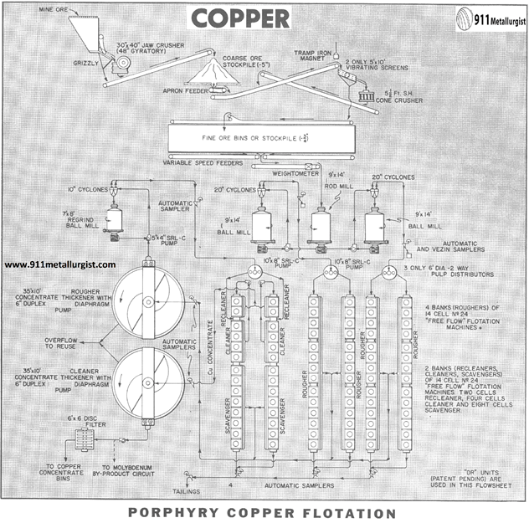
Figura N° 14: Circuito de flotación
  - Espesamiento y filtración
El concentrado final se bombea a un espesador que desbraga el material espesado hacia un filtro de discos. Los espesadores son a menudo utilizados para almacenar los concentrados para la filtración a intervalos fijos. La bomba se utiliza para la recirculación de pulpa y el concentrado final, que contiene humedad de 10 %, es entonces enviado a una fundición de cobre.
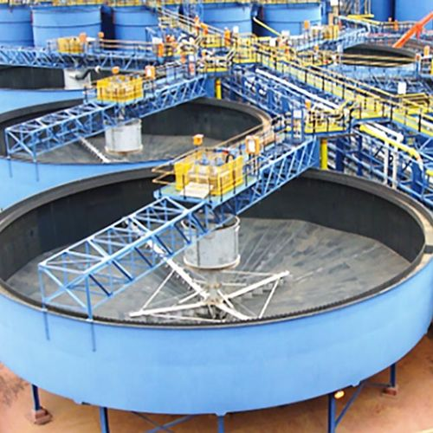
Figura N° 15: Espesador
  - Secado
Es esta etapa, la humedad del concentrado (6% a 8%) se reduce entre un %0,2 a %0,3. Se usan secadores de calor donde el concentrado va reduciendo sus niveles de humedad a medida que avanza dentro de un tambor metálico. En el interior circula vapor a temperatura de 180° C, por un serpentín que permite la transferencia de calor.
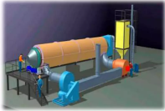
Figura N° 16: Secado
  - Proceso pirometalúrgico
La pirometalúrgia es una rama de la metalurgia extractiva en la que se emplean procesos para obtención y refinación de metales utilizando calor.
Se trata principalmente de extraer (del mineral) el metal, mediante la separación (de la ganga) y purificación de los metales.
Para mantener la temperatura a la que el proceso se lleva a cabo, se requiere de un aporte de energía, la cual puede proporcionarse de la reacción exotérmica como el coque, o la energía eléctrica. Según sea el proceso, se añade un agente reductor, que puede ser el combustible.
Una desventaja ambiental, es que son altamente contaminantes, pues emiten S02 (anhídrido sulfuroso) y CO2 (anhídrido carbónico).
    - Pirometalúrgia del cobre
En el caso de la pirometalúrgia del cobre, se producen ánodos y cátodos.
El concentrado de cobre, proveniente de la etapa anterior, contiene entre 20 y 45% de cobre, se recibe en la fundición, cuya primera etapa es la tostación.
      - Tostación
El objetivo es oxidar los concentrados de cobre para el resto de operaciones de la pirometalúrgia, reduciendo el contenido de azufre hasta un valor óptimo para la fusión de la mata. Modernamente la tostación no se lleva a cabo como tal en una etapa separada, sino que se realiza a la vez que se lleva a cabo la fusión de la meta con un incremento del aprovechamiento enérgico.
En la tostación, los sulfuros metálicos se queman con el oxígeno del aire.
Este proceso, se lleva a cabo en tostadores de lecho fluido, o en cadenas de Dwight-Lloyd.
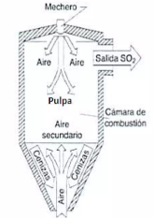
Figura N° 17: Horno flash
      - Fusión
En esta etapa, se recupera el cobre eliminando el azufre y el hierro mediante oxidación en estado fundido a una temperatura entre 1200° y 1300° C. En el horno, el azufre se convierte en gas SO2 mientras que el cobre y el hierro conjuntamente con sílice (procedente de la arena que se introduce en el horno) permanecen en estado líquido. En esta fase líquida el cobre, por su mayor densidad, se deposita en la parte inferior y se extrae del horno formando parte de un producto que se denomina mata de cobre con un contenido del 62% de cobre, mientras que la mezcla de hierro y sílice en forma de silicato permanece en la parte superior del horno y se extrae en forma de escoria, con un contenido del 0,8% de cobre, 45% de hierro y 30% de sílice.
Se puede utilizar diferentes tipos de Hornos, como de Reverbero y el Convertidor Modificado Teniente (CMT). Este último es uno de los más convenientes, ya que posee una tecnología más avanzada y realiza, al mismo tiempo, fusión y conversión.
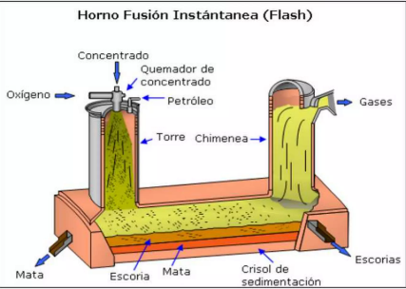
Figura N° 18: Proceso de fusión y conversión
      - Conversión
En esta fase, el material proveniente de la fusión es procesado mediante combinaciones químicas para separar aún más el cobre de aquello que se puede considerar como impureza, incrementando la riqueza en cobre del producto. La conversión se realiza en reactores cilíndricos donde se le somete a una gran oxidación adicional en un proceso discontinuo "batch", consiguiendo un producto intermedio denominado blister con un contenido en cobre del 99%, gases ricos en SO2 que se unen a los gases anteriores del horno y escorias con un contenido del 6% de cobre.
El blister pasa al horno de afino donde incrementa su contenido en cobre hasta el 99,6% y posteriormente a la rueda de moldeo de ánodos, donde se da a los ánodos la forma geométrica, semejante a una camiseta de mangas cortas extendidas.
Los gases de S02 producidos en el horno se recogen, se oxidan y se convierten en ácido sulfúrico en una planta de doble absorción, mientras que las escorias, después de tratarlas en un horno eléctrico para recuperar todo el cobre que contienen, se enfrían y granulan para su posterior utilización como material estéril.
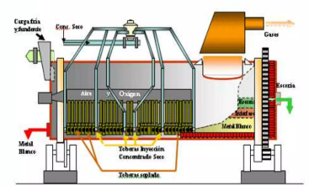
Figura N° 19: Esquema convertidor

      - Electrorefinación
En esta fase los ánodos, también conocidos como cobre blíster, se transforman en cátodos de cobre de 99,99% de concentración, listos para ser comercializados en el mercado.
Se coloca alternadamente un ánodo (plancha de cobre obtenido de la Fundición) que actúan como electrodo positivo, separados por un cátodo (placa inerte de metal muy delgada) que actúa como electrodo negativo en las denominadas celdas electrolíticas, que son como enormes piscinas con una solución de ácido sulfúrico y agua, por las que se hace pasar corriente eléctrica de bajo voltaje.
Esta acción hace que el cobre del ánodo se disuelva, produciendo cationes y electrones, los que se dirigen al cátodo y se adhieren a él. Es decir, el cobre se corroe en los ánodos para depositarse en los cátodos.
El procedimiento mediante el cual el cobre se despega de los ánodos y se traslada a los cátodos puede durar entre 12 a 14 días. Durante ese lapso, el ánodo se habrá disuelto en un 85%. El restante 15% se retira, lava y vuelve a fundir para reingresarlo al proceso.
De esta forma, los ánodos que llegaron con un 99,7% de concentración de cobre desde la etapa de fundición se transforman en cátodos de 99,99% de pureza. Aquel 0,3% de diferencia corresponde al denominado barro anódico (impurezas del ánodo) que contienen metales que también son recuperados por su alto valor.
Una vez terminado el proceso de refinación, los cátodos se retiran de las celdas electrolíticas cada 10 días aproximadamente y se examinan para asegurar su calidad.
Finalmente son embalados para su posterior comercialización en los principales mercados del mundo
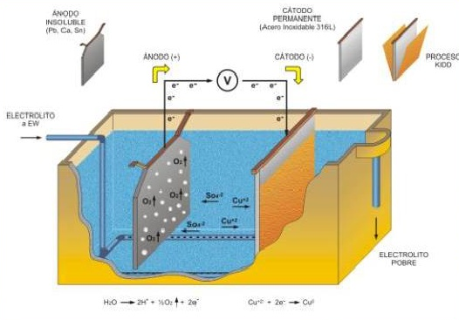
Figura N° 20: Planchas de ánodos y cátodos
      - Barros anódicos
Son los sedimentos que se acumulan en el fondo de las celdas electrolíticas donde son disueltos los ánodos de cobre durante el proceso de electrorefinación. Su composición es muy variable debido a las diferentes cantidades de elementos menores que componen los minerales sulfurados o de la composición de la chatarra que se utiliza para producir ánodos

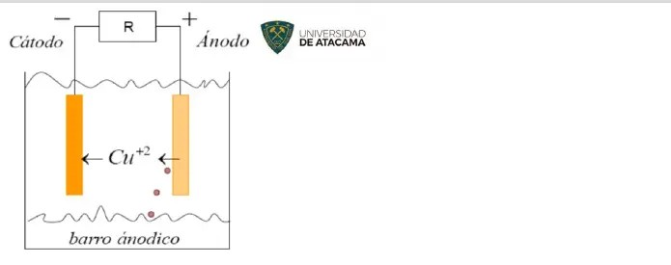
Figura N° 21: Esquema de la formación de los barros anódicos
Según el origen de los ánodos los barros se clasifican en:
- Primarios: Obtenidos en la electrorefinación de ánodos producidos a partir de cobre anódico derivado de concentrados. Suelen tener un contenido de selenio superior al 10% y metales preciosos. Por lo general, se producen de 1 a 5 kg de barro anódico por tonelada de ánodos.
- Secundarios: obtenidos en operaciones de electrorefinación de ánodos producidos a partir de chatarra. Tienden a tener un mayor contenido de impurezas y Poseen un menor contenido de metales preciosos y selenio ya que estos fueron removidos la primera vez que se fabricó cobre que originó el producto que se convirtió en chatarra.

BIBLIOGRAFÍA
https://www.codelcoeduca.cl/codelcoeduca/site/edic/base/port/molienda.html
https://www.unioviedo.es/sid-met-mat/TECNOLOGIASIDEROMETALURGICA/La%20Metalurgia%20del%20Cobre%20(web).pdf (PROCECO DE PIROMETALURGIA)
https://es.slideshare.net/ZathexKaliz/254213106-procesodeflotacion-55445995 (IMÁGEN DE FLOTACIÓN) (DEFINICIÓN DE PIRO METALÚRGICA DEL COBRE, INTRODUCCIÓN)
https://riunet.upv.es/bitstream/handle/10251/68339/Mu%C3%B1oz%20-%20Extracci%C3%B3n%20de%20metales%20por%20pirometalurgia%3A%20Procesamiento%20de%20hierro%2C%20acero%2C%20cobre%20y%20aluminio.pdf?sequence=1 (pirometalúrgia)
https://es.linkedin.com/pulse/qu%C3%A9-tipo-de-trituradora-se-utiliza-para-el-mineral-cobre-yongliang (TRITURADORAS 3)
https://larutadelcobre.com/produccion-del-cobre/proceso-de-flotacion-del-cobre/ (FLOTACIÓN)
https://ocw.bib.upct.es/pluginfile.php/5564/mod_resource/content/1/FLOTACION_REACTIVOS.pdf (reactivos)
https://www.911metallurgist.com/metalurgia/flotacion-de-cobre/ (flotación de calcopirita)
https://es.slideshare.net/uchuya_5/pirometalurgia-del-cobre-51738397 (pirometalúrgia)

